Управление по образованию
Солигорского районного исполнительного комитета
Государственное учреждение образования
«Старобинская средняя школа Солигорского района»

Исследовательская работа

Вред и польза бытовых отходов

Выполнила учащиеся 9 «А» класса
Маринич Кира Владимировна

Руководитель
Гринько Наталья Николаевна
учитель химии
ГУО «Старобинская средняя
школа Солигорского района»
223730 г.п. Старобин,
ул. Коржа, д.18, кв. 3
т. 8 (0174) 23-03-97

Старобин 2021
СОДЕРЖАНИЕ

Введение….……………………………………………………………............3
Основная часть
Глава 1.
Теоретическая часть…………………………………………………………..4
Глава 2.
Практическая часть …………………………………………………………..7
Глава 3.
Выращивание кабачков на приусадебном участке…………………...........13
Заключение…...………………………………………………………………14
Список использованной литературы……………....………………………..15

ВВЕДЕНИЕ
Актуальность
Отходы являются одним из наиболее интенсивных источников загрязнения окружающей среды. Это связано, с одной стороны, с многообразием химических, в том числе токсичных, веществ в отходах, их высокой концентрацией, с другой стороны — с несоответствием большинства полигонов-накопителей нормативным требованиям по их местоположению, обустройству и условиям эксплуатации.
К сожалению, объем твёрдых коммунальных отходов (ТКО) увеличивается с каждым годом, он составил уже 885 тыс. т. Всего в республике насчитывается около 200 подобных полигонов, занимающих площадь более 890 га. Занято отходами уже 60% этой площади [5].
В Беларуси практикуется технология переработки мусора на вторичное сырье, но ситуация еще также проблемная. Станции, сортирующие бытовой мусор, перегружены – ежегодно в Беларуси образуется более 3 млн. т бытового мусора. Причем, по данным Министерства жилищно-коммунального хозяйства, с каждым годом этот объем возрастает как минимум на 20%. Мусороперерабатывающие предприятия в силах справиться лишь с 338,7 тыс. т в год. Мусороперерабатывающие предприятия функционируют практически во всех крупных и средних городах республики.
Большая часть станций, а их в стране насчитывается 88, занимается сортировкой бытовых отходов, собранных по технологии раздельного сбора мусора. (см. 13. Раздел "Сбор и хранение отходов производства" Инструкции по обращению с отходами производства.) [5].
В рамках школьного проекта «Компетентностный подход в экологическом воспитании учащихся» нам было предложено задание на тему «Изучение состава бытовых отходов: содержание мусорного ведра». В результате данного исследования мы пришли к выводу, что бытовые отходы необходимо использовать, что они могут приносить не только вред, но и пользу.
В последнее время большое внимание уделяется выращиванию сельскохозяйственных культур экологически безопасными способами. Люди используют в питании фрукты, овощи, яйца, рыбу; при этом остаётся скорлупа яиц, кости рыб; на приусадебном участке имеется зола; а это очень важные (на наш взгляд) вещества, которые необходимы для питания и роста растений. Мы решили вырастить кабачки на пищевых бытовых отходах, не используя минеральные удобрения и различные ядохимикаты.
Объектом исследования является рассада кабачков, выращенная в лабораторных условиях и пересаженная в грунт (для дальнейшего роста) на приусадебном участке.
Целью нашей работы является выращивание кабачков на пищевых бытовых отходах экологическим методом, то есть показать пользу бытовых отходов. Для выполнения поставленной цели в работе определены следующие задачи:
- изучить научную литературу по теме исследования;
- изучить виды бытовых отходов и их влияние на окружающую среду;
- рассмотреть организацию процесса по переработке отходов в Беларуси;
- ознакомиться с приёмами выращивания кабачков;
5. найти наиболее оптимальные варианты выращивания кабачков на приусадебном участке, используя бытовые отходы.
Была выдвинута следующая гипотеза: если взять вещества, содержащие химические элементы, необходимые для питания и роста растений, имеющиеся в бытовых отходах, то можно вырастить кабачки, не используя минеральные удобрения.
Методы исследования: эксперимент, наблюдение.

ОСНОВНАЯ ЧАСТЬ

ГЛАВА 1. Теоретическая часть

1.1. Бытовые отходы и что с ними делать

Переработка бытовых отходов – высокорентабельная отрасль промышленности, которая при невысоких финансовых вложениях позволяет получать стабильную прибыль! В данном вопросе полагаемся на Закон Республики Беларусь от 20 июля 2007 г. № 271-З «Об обращении с отходами».

Закон определяет правовые основы обращения с отходами и направлен на уменьшение объемов образования отходов и предотвращение их вредного воздействия на окружающую среду, здоровье граждан, имущество, находящееся в собственности государства, имущество юридических и физических лиц, а также на максимальное вовлечение отходов в гражданский оборот в качестве вторичного сырья [5].
1.2. Небольшой обзор ситуации в Беларуси
Дело переработки бытовых отходов только начинает развиваться в Беларуси. Количество образующихся отходов на одного жителя Беларуси составляет примерно 2,5 т в год. Это высокий уровень, и связан он, прежде всего, со структурой промышленного комплекса. В Беларуси ежегодно образуется 24-28 млн. т отходов производства и около 3 млн. т. бытовых отходов. Под отходами занято 3,5 тыс. га земель. Основным способом утилизации коммунальных отходов в Минске является их захоронение на полигонах ТКО (твердые коммунальные отходы), что приводит к постоянному изъятию из оборота земельных ресурсов, увеличению степени загрязнения окружающей среды, хотя часть этих отходов может быть использована в качестве вторичного сырья. Полигонов ТКО в столице четыре, два из которых практически исчерпали свой ресурс, один не действует. В составе ТКО находится до 60% вторичных материальных ресурсов – это отходы бумаги и картона, стекла, пластмасс, металлов, текстиля, резины и прочих, которые являются потенциальным сырьем для использования в промышленности! Однако сейчас при сортировке коммунальных отходов извлекается не более 10-15% вторичных ресурсов.

1.3. Организация процесса по переработке отходов в Беларуси
Коммунальными отходами в Беларуси занимается Министерство жилищно-коммунального хозяйства Республики Беларусь. Функции Министерства:
- осуществляет меры по реализации единой государственной политики, обеспечивает разработку и выполнение государственных программ в области обращения с отходами, планов и мероприятий;
- утверждает перечень отходов, относящихся к коммунальным отходам;
- осуществляет согласование областных программ в области обращения с отходами;
- устанавливает по согласованию с Министерством природных ресурсов и охраны окружающей среды Республики Беларусь и Министерством здравоохранения Республики Беларусь состав и порядок разработки, согласования и утверждения схем обращения с коммунальными отходами;
- утверждает совместно с Министерством природных ресурсов и охраны окружающей среды Республики Беларусь технические кодексы установившейся практики эксплуатации объектов захоронения и объектов обезвреживания коммунальных отходов;
- осуществляет координацию деятельности в сфере обращения со вторичными материальными ресурсами путем создания государственной некоммерческой специально уполномоченной организации – оператора в сфере обращения со вторичными материальными ресурсами.

Положительные стороны от вторичной переработки отходов:
1) экономии первичного природного сырья в натуральном и стоимостном выражениях;
2) экономии трудовых, материальных и финансовых ресурсов на подготовку и освоение запасов первичного природного сырья и строительство новых мощностей;
3) экономии земельных ресурсов за счет снижения площадей для складирования потенциальных вторичных ресурсов и отходов производства; уменьшения размеров территорий, требуемых для освоения новых ресурсов;
4) экономии водных ресурсов и охраны природных водоемов;
5) улучшения показателей, характеризующих состояние атмосферного воздуха. Еще одним фактором, определяющим целесообразность переработки отходов, является создание дополнительных рабочих мест.
Сейчас в качестве вторсырья в Беларуси востребована бумага - она нужна всем бумажно-целлюлозным предприятиям. Также пользуется спросом стекло. Но, учитывая специфику производства, необходима дифференциация по цвету и качеству – в результате объем переработки невелик.
1.3. Химический состав бытовых отходов
Картофельные очистки богаты такими витаминами и минералами, как: витамином B₆ - 15%, витамином C - 22,2%, калием - 22,7%, кремнием - 166,7%, кобальтом - 50%, медью - 14%, молибденом - 11,4%, хромом - 20%.
В 100 г сырого картофеля содержится: белки- 2г, жиры- 0,4 г, углеводы-16,1 г [1]. Банан (в 100 г продукта) содержится: белки – 1,5 г, жиры – 0,5 г, углеводы – 21 г, витамины (A, B₁, B₂, B₃, C, E и т. д.), калий, кальций, магний, фосфор, натрий, железо, фтор, марганец, аминокислоты. Свекольные очистки содержат фосфор, калий, в 100 г продукта содержится: белки – 1,5 г, жиры – 0,1 г, углеводы – 8,8 г, витамины: А, В₁, В₂, В₅, В₆, С и т. д. Эти же компоненты содержатся и в других пищевых отходах.
1.4. Выращивание кабачков
Лучшая почва для кабачка — черноземная или легкая суглинистая, хорошо заправленная органическими удобрениями. Кислая почва и участки с близким уровнем грунтовых вод не пригодны. Совершенно непригодны для кабачков глинистая и избыточно-влажная торфянистая почва. На песчаных почвах надо вносить значительные дозы магниевых удобрений. Многие садоводы сажают кабачки на кучу с компостом. Это делать можно, но компост в куче должен быть старым, хорошо разложившимся. Свежий, неперегнивший компост кабачкам не подходит, т. к. слишком богат азотом. Это приводит к бурному развитию листьев в ущерб плодам.
Подготовку почвы начинают осенью сразу после уборки предшествующей культуры. Для этого почву хорошо боронуют граблями, чтобы вызвать прорастание семян сорняков. Через 10-12 дней надо почву перекопать на полный штык лопаты, чтобы проросшие сорняки попали глубоко под землю. Под перекопку вносят по ведру перепревшего навоза или компоста на 1 м², 30-35 г суперфосфата и 15-20 калийных удобрений [4].
Всходят кабачки при температуре 15-16 ⁰С буквально на 4-5-й день. Могут взойти и при температуре 12-13 ⁰С, но только через 7-8 дней. А поскольку растения выступают в плодоношение уже через 45-60 дней после всходов, то проще всего его сеять сухими семенами прямо в грунт [3].
  - Предшественники, совместимость
Кабачки относятся к семейству тыквенных. Поэтому старайтесь не сажать его на том месте, где в прошлом году росли его родственники, особенно огурцы, он этого не любит – урожай точно будет ниже, а риск того, что кабачок заболеет, - выше. Морковь, свекла, лук, картофель, зелень – вот лучшие предшественники для кабачка и его собрата патиссона. На прежнее место возвращайте их не раньше, чем через 5 лет. А вообще-то кабачки весьма неприхотливы, основные условия богатого урожая – хорошая освещенность и достаточная влажность участка, где они растут.
Собирают кабачки с июля по сентябрь. Молоденькие кабачки размером 15-20 см очень вкусны. Более старые, с огрубевшей кожей, уже не так хороши. По крайней мере, так считают опытные кулинары. С одного растения снимают 10-12 плодов [2].
  - Как сажать кабачки
Можно посеять пророщенные семена сразу в грунт, а можно рассадой. Считается, что выращенные из семян кабачки дольше хранятся, чем рассадные. Зато при посадке рассадой можно собрать более ранний урожай. Семена кабачков замачивают и выдерживают во влажном мешочке трое суток. Набухшие, но не проросшие семена можно закалить – охладить до 0 градусов и оставить при такой температуре на двое суток. Хорошие результаты дает и прогревание семян – 6 часов при температуре 50-60 градусов или 5-7 суток на солнечном подоконнике. Глубина заделки семян на легких почвах 5-6, а на тяжелых 3-4 см. На 1 квадратном метре комфортно "уживаются" 2 кабачка. В каждую лунку сажают по 2-3 семечка и засыпают землей, после всходов лишние ростки прорывают. Чтобы не образовалась поверхностная корка, землю вокруг мульчируют торфом или перегноем.
Семена кабачков сохраняют всхожесть 5-8 лет, начинают прорастать они при 8-9 градусах, наиболее благоприятная температура для роста и развития 20-22 градуса [4].
ГЛАВА 2. Практическая часть
2.1 Меры безопасности
Правила безопасного поведения при работе с хозяйственным инвентарём.
2.2. Сорта кабачков, используемые в процессе исследования
Для посадки используем сорта:
- «Зебра» (кабачок-цукини, ранний сорт; плоды цилиндрические, зелёные со продольными тёмно-зелёными полосами; мякоть беловато-жёлтая, хрустящая, плотная);
- «Фараон» (кабачок-цукини, ранний высокоурожайный сорт; растение кустового типа; плоды цилиндрические, тёмно-зелёные со светлыми точками; мякоть беловато-жёлтая, сочная);
- «Цукеша» (кабачок-цукини, ранний сорт; плоды цилиндрические, зелёные со светлыми точками; кора тонкая; мякоть белая, сочная, средней толщины) (Приложение 1).
Время исследования: февраль-август 2021 г.
Дата: 8 февраля 2021 г. Готовим почву (Таблица 1, приложение 2,3).
19 февраля 2021 г. Подготовка семян к посадке.
22 февраля 2021 г. Посадили кабачки.

Таблица 1
Исследуемые компоненты бытовых отходов для выращивания кабачков

№ п/п | Масса  земли,  г | Ба-  нан,  г | Карто-  фельные/  свекло-  вичные  очистки, г | Хлеб-  ные  корки,  г | Кости  рыб/  скор-  лупа  яиц, г  Зола/  расти-  тель-  ность, г | Кофе/  чай, г | Ман-  дарин,  г | Поли-  эти-лен, г | Смесь,  г
1 | 1560 | 260
2 | 1560 |  | 150/150 | 50
3 | 1560 |  |  |  | 20/20  20/50
4 | 780 |  |  |  |  | 15/15
5 | 780 |  |  |  |  |  | 5
6 | 780 |  |  |  |  |  |  | 15
7 | 1820 |  |  |  |  |  |  |  | Табл.2
Примечание: землю насыпали баночкой (1 баночка – 260 г); чай использовали чёрный и зелёный (в равных количествах).

Таблица 2
Состав компонентов смеси
Компоненты смеси | Масса, г
Банан | 130
Картофельные очистки | 50
Свекольные очистки | 30
Скорлупа яиц | 10
Хлебные корки | 20
Зола | 15
Растительность | 20
Кофе | 10
Чай | 10
Мандарины | 5
Кости рыб | 10
Дата: 24 февраля 2021 г. Рассада хорошо принялась. Посадка осуществлялась в лотки под номерами 1-7. В лотки под номерами были высажены три сорта кабачков («Цукеша», «Зебра», «Фараон»). Первые всходы появились:
№ 1, 2, 3, 5, 6 – «Цукеша», «Зебра»;
№ 4, 7 – «Цукеша».
Дата: 25 февраля 2021 г. Появились остальные всходы:
№ 1, 5, 6 – «Фараон»; № 7 – «Фараон» и «Зебра».
Нет всходов: № 2, 3 – «Фараон», № 4 – «Зебра», «Фараон».
Дата: 26 февраля 2021 г. Делаем фото кабачков, очень длинные стебли в лотках под номерами: 1, 3, 6 (Приложение 4).
Дата: 3 марта 2021 г. Визуально определяем рост растений по сортам и исследуемым компонентам (Таблица № 3).

Таблица 3
Рост растений по группам
№  п/п | Сорта кабачков
 | «Зебра» | «Фараон» | «Цукеша»
1 | Рост средний | Рост нормальный | Очень длинные стебли, они опали и кабачки растут «лёжа»
2 | Появились всходы | Семена не взошли | Рост слабый
3 | Рост слабый | Не все взошли, рост остальных хороший | Рост хороший, всходы в отличном состоянии
4 | Вялые всходы | Вялые всходы | Вялые всходы
5 | Рост средний | Рост хороший, всходы в хорошем состоянии | Рост средний, всходы в нормальном состоянии
6 | Рост хороший, семена все взошли | Рост хороший, семена все взошли | Рост хороший, семена все взошли
7 | Рост хороший, все взошли, стебли толстые, всходы в отличном состоянии | Рост хороший, все взошли, стебли толстые, всходы в отличном состоянии | Рост хороший, все взошли, стебли толстые, всходы в отличном состоянии
Вывод: на кофе/чае (№ 4) плохой рост растений, на полиэтилене и на смеси компонентов хороший рост кабачков (№ 6, 7).
Дата: 9 марта 2021 г. Изучаем дальнейший рост растений (Таблица № 4).

Таблица 4
Рост растений по группам
№  п/п | Сорта кабачков
 | «Зебра» | «Фараон» | «Цукеша»
1 | 3 листика у растений | 3 листика у растений | 4 листика у растений
2 | 2-3 листочка | Семена не взошли | Рост слабый
3 | Растения имеют 3-4 листика, хорошее состояние | Растения имеют 3-4 листика, хорошее состояние | Растения имеют 3-4 листика, отличное состояние
4 | 3-4 листика, тонкие  стебли | 3-4 листика, тонкие  стебли | 3-4 листика, тонкие  стебли
5 | 3 листика у растений, рост хороший | 5 листиков у растений, всходы в хорошем состоянии | 4 листика, всходы в хорошем состоянии
6 | 3 листика у растений, рост хороший | 4 листика у растений, рост хороший | 2 листика у растений,  рост хороший
7 | 3-5 листиков, всходы в отличном состоянии | 3-5 листиков, всходы в отличном состоянии | 3-5 листиков, всходы в отличном состоянии
Дата: 12 марта 2021 г. Растения № 4 (кофе, чай), 5 (мандарины) требуют более частого полива. Дата: 16 марта 2021 г. Продолжаем изучать рост кабачков. (Приложение 5).)

Таблица 5
Рост растений по группам
№  п/п | Сорта кабачков
 | «Зебра» | «Фараон» | «Цукеша»
1 | Не очень хорошее состояние листьев (загнуты вовнутрь) | Рост хороший, листья  местами в пятнах | Хороший рост
2 | Листья в плохом состоянии | Плохой рост | Плохой рост
3 | Растения в идеальном состоянии, много листьев (5-6 штук) | Растения в идеальном состоянии, много листьев (5-6 штук) | Растения в хорошем состоянии
4 | Средний рост, вялое состояние растений | Рост плохой, листочки маленькие | Нормальный рост
5 | Листья в среднем состоянии | Хороший рост | Средний рост
6 | Растения пропали | Растения плохо развиваются | Растения плохо развиваются
7 | Самый лучший кабачков, листья большие | Самый лучший кабачков, листья большие | Самый лучший кабачков, листья большие
Вывод: кабачки, растущие на полиэтилене, пропадают.
Дата: 17 марта 2021 г. Растения № 2, 4, 6 требуют более частого полива, быстро высыхает почва.
Дата: 22 марта 2021 г. № 4, 5 требуют дополнительного полива.
Дата: 29 марта 2021 г. Анализируем рост кабачков, делаем выводы (Таблица 6, Приложение 6, 7).

Таблица 6
Анализ роста растений в зависимости от компонентов
Компоненты | «Зебра» | «Фараон» | «Цукеша» | Вывод
Бананы | Рост слабый,  листья изогнутые | Рост средний,  листья мелкие, пятна на листьях | Рост средний,  листья мелкие, слегка изогнутые | Исключить
Картофельные/ свекольные  очистки | Рост выше среднего, листья местами изогнуты | Рост выше среднего, листья местами изогнуты | Рост выше среднего, листья местами изогнуты | Уменьшить  содержимое
Кости  рыб/скорлупа  яиц, зола/  растительность | Рост хороший, листья хорошо развиты, красивый внешний вид | Рост хороший, листья хорошо развиты, красивый внешний вид | Рост хороший, листья хорошо развиты, красивый внешний вид | Оставить  для общего  посева
Мандарины | Листья мелкие, изогнутые, развиты плохо, слабый рост | Листья мелкие, изогнутые, развиты плохо, слабый рост | Листья мелкие, изогнутые, развиты плохо, слабый рост | Исключить
Кофе/чай | Листья мелкие, изогнутые, развиты плохо, слабый рост | Листья мелкие, изогнутые, развиты плохо, стебли хрупкие, слабый рост | Листья мелкие, изогнутые, развиты плохо, стебли  хрупкие,  слабый рост | Уменьшить  содержимое
Полиэтилен | Половина всходов пропала, стебли хрупкие, листья мелкие | Пропали  всходы  (засохли) | Половина всходов пропала, стебли хрупкие, листья мелкие | Исключить
Смесь №7 | Всё хорошо растёт, внешний вид растений очень хороший. Местами небольшая  изогнутость  листьев, стебли хорошо  развиты | Всё хорошо растёт, внешний вид растений очень хороший. Местами небольшая  изогнутость  листьев, стебли крепкие | Всё хорошо растёт, внешний вид растений очень хороший,  листья зелёные, крупные | Исключить  лишнее,  рассмотреть  возможные варианты
Дата: 31марта 2021 г. Готовим новую почву для проведения второго варианта опытов (таблица 7, приложение 8). Земли взяли больше, так как некоторые компоненты исключены. Компоненты взвешиваем; хлеб измельчаем, потом замачиваем. Выдерживаем 2 недели.

Таблица 7
Исследуемые компоненты бытовых отходов для выращивания кабачков (новый вариант)
№ п/п | Зола, г | Кости  рыб,  г | Скорлупа  яиц, г | Расти  тельность, г | Хлебные  корки,  г | Картофельные  /свекольные  очистки, г | Кофе,  г | Чай,  г | Масса  земли,  г
Смесь  № 1 | 8 | 5 | 5 | 10 | 10 | 25/15 | 5 | 5 | 1820
Смесь  № 2 | 15 | 10 | 10 | 20 | 20 | 50/30 | 10 | 10 | 1820
Смесь  № 3 | 4 | 3 | 3 | 5 | 5 | 15/8 | 3 | 3 | 1820
Рассматриваем три варианта посадки и выбираем оптимальный.
Дата: 12 апреля 2021 г. Посадка кабачков.
Дата: 19 апреля 2021 г. Появились первые всходы. Кабачки № 7 (старый вариант): зацвели.
Дата: 27 апреля 2021 г. Кабачки (вариант № 7) постоянно цветут, нет опыления в помещении.

Таблица 8
Рост растений по группам
Смеси | Сорта кабачков
 | «Зебра» | «Фараон» | «Цукеша»
№ 1 | 2-3 листика у растений  (2 растения) | 4 листика у растения  (1 растение взошло) | 4 листика у растения  (1 растение)
№ 2 | 3 листочка (2 растения взошли) | 4 листика у растений  (2 растения взошли) | 4 листика у растений  (2 растения)
№ 3 | 3-4 листика большие, хорошее состояние (3 растения взошли) | Растения имеют 3-4 листика, хорошее состояние  (2 растения) | Растение имеет 5 листиков, отличное состояние

Дата: 4 мая 2021 г. Продолжаем изучать рост растений в лабораторных условиях (таблица 9).

Таблица 9
Дальнейший рост растений по группам
Смеси | Сорта кабачков
 | «Зебра» | «Фараон» | «Цукеша»
№ 1 | 4 листика у растений | 5 листиков у растения | 5 листиков у растения
№ 2 | 4-5 листиков у растений | 5 листиков у растений | 4-5 листиков у растений
№ 3 | 4-5 листиков большие, хорошее состояние | Растения имеют по 6 листиков, хорошее состояние | Растение имеет 5 больших листиков, отличное состояние
Дата: 15 мая 2021 г. Продолжаем изучать развитие растений (Приложение 10).
«Фараон»: среднее развитие. Зебра: хорошее развитие.
«Цукеша»: очень хорошее развитие листьев растения.

ГЛАВА 3. Выращивание кабачков на приусадебном участке
Для выращивания кабачков на участке используем смесь № 3.
Дата: 24 мая 2021 г. Высаживаем кабачки, выращенные в лабораторных условиях, в грунт на приусадебном участке. Используем грунт, на котором вырастили кабачки. Добавляем дополнительно проращенные семена кабачков (Приложение 11).
Схема посадки:
1-2 ряд — кабачки сорта «Зебра» неэкспериментальные (без удобрений)
3-4 ряд — кабачки сорта «Зебра» экспериментальные
5-6 ряд — кабачки сорта «Цукеша» экспериментальные
7 ряд — кабачки сорта «Фараон» экспериментальные
8 ряд — кабачки сорта «Цукеша» неэкспериментальные (на перегное)
Дата: 23 июня 2021 г.
1-2 ряд — хороший рост, начало цветения (Приложение 12)
3-4 ряд — хороший рост, цветут, есть завязи.
5-6 ряд — хороший рост, цветут, очень маленькие завязи.
7 ряд — хороший рост, цветут, маленькие завязи.
8 ряд — хороший рост, цветут, есть завязи.
Дата: 3 июля 2021 г.
Обильное цветение, появление первых плодов (Приложение 13).
1-2 ряд — 1 маленький плод.
3-4 ряд — цветут, есть завязи.
5-6 ряд — 4-3 плода.
7 ряд — 4 плода, есть завязи.
8 ряд — 6 плодов, есть завязи.
Осуществлена подкормка кабачков настоем из хлебных отходов (сухой хлеб залили водой и настаивали 2 недели). Соотношение компонентов: хлеб —1/2 часть ведра 10 л заливается водой до верха. При подкормке настой разбавляем водой 1:2 (хлебный настой: вода).
Дата: 10 июля 2021 г.
1-2 ряд — появился 1 плод, есть завязи.
3-4 ряд — 3-4 больших плода, много завязей.
5-6 ряд — 5-6 больших плодов, много завязей.
7 ряд — 5 больших плодов, много завязей.
8 ряд — 7 больших плодов, много завязей.
Примечание. В каждом ряду посажено по 3 кабачка.
Собираем урожай (Приложение 14). Оставляем часть кабачков для дальнейшего роста и созревания семян (Приложение 15).

ЗАКЛЮЧЕНИЕ
Мы осуществили процесс выращивания кабачков экологическим методом (в качестве удобрений использовали пищевые бытовые отходы).
Опытным путём было установлено, что можно выращивать кабачки на пищевых бытовых отходах. Таким образом, можно сделать следующие выводы:
- Наиболее оптимальным вариантом выращивания кабачков является Вариант3 (Таблица 9).
2. Для более быстрого созревания плодов используем подкормку (хлебный настой – вода).
3. Кабачки, выращенные описанным в работе методом, имеют ряд преимуществ:
- мы употребляем в пищу экологически чистые продукты;
- затраты на выращивание кабачков значительно снижаются (отпадает необходимость закупать минеральные удобрения и другие препараты);
- данные методы отличаются доступностью, простотой, экологичностью (нет контакта с вредными для здоровья человека веществами).
- нет загрязнения окружающей среды, что является очень актуальным в наше время.
Предположение о том, что можно вырастить кабачки, используя пищевые бытовые отходы, подтвердилось.
Работа актуальна для тех, кто заинтересован в здоровом питании и экологически безопасной окружающей среде.
Перспективы исследования:
- Вырастить на бытовых отходах другие овощи (огурцы, тыкву).
- Изучить зависимость роста кабачков от вида почвы, времени посева и места посадки.
- Опробовать способ выращивания кабачков на бытовых отходах в теплице.
СПИСОК ИСПОЛЬЗОВАННОЙ ЛИТЕРАТУРЫ

- Васильева Ж. Химический состав сырого картофеля/Жанна Васильева [Электонный ресурс] Режим доступа: https://kartofan.org/sostav-klubnya-kartofelya.html. – Дата доступа: 30.08.2021
2. Дынько Валентина, Богатый урожай любимых овощей / Дынько В.А.— Минск: Харвест, 2017.— 240 с.
3. Кизима Г.А., Сад и огород без усилий: настольная книга мудрого дачника /Галина Кизима. — Москва: Эксмо, 2019. — 224 с.
- Надеждина, А. Пришло время сажать кабачки / Анна Надеждина [Электонный ресурс] Режим доступа: https://rg.ru/2009/05/07/kabachki.html. – Дата доступа: 22.03.2021
5. ЭНЕКА. Инженерно-консалтинговая группа компаний. Почва. Бытовые отходы и что с ними делать. [Электронный ресурс] Режим доступа: https://eneca.by/novosti/ekologiya/bytovye-othody-i-chto-s-nimi-delat. – Дата доступа: 11.02.2021

Приложение 1
Сорта кабачков, используемые в процессе исследования
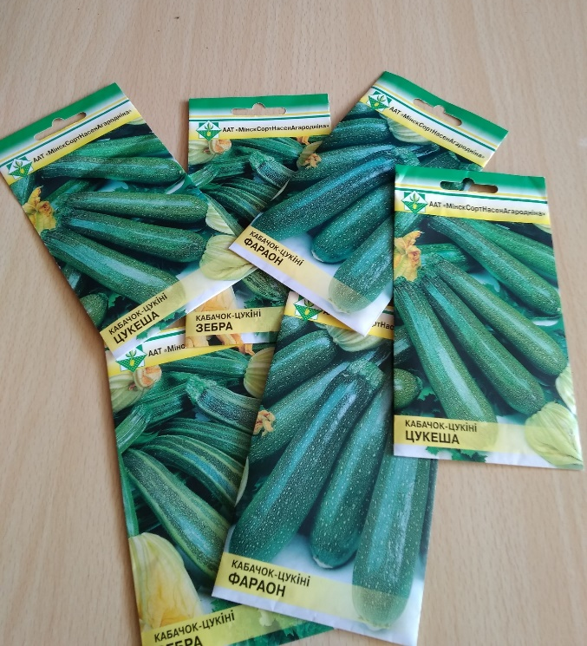

Приложение 2
Готовим почву

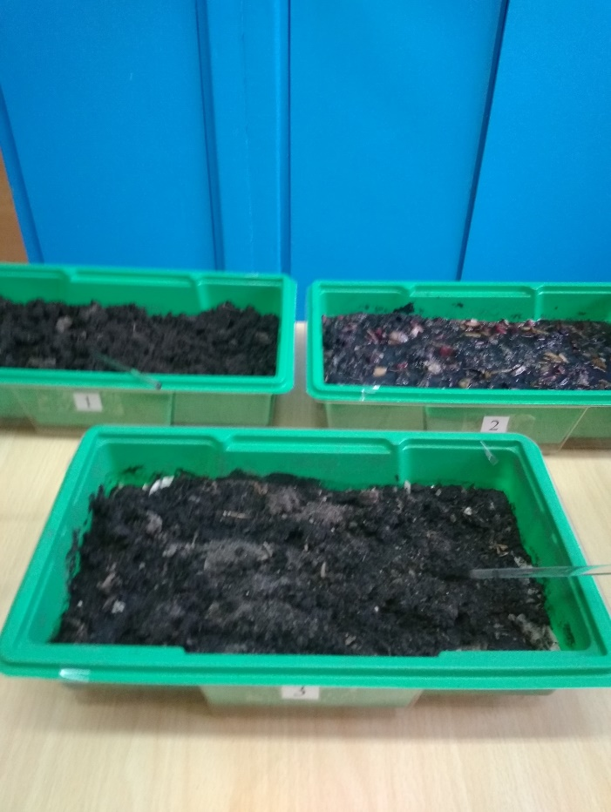

Приложение 3
Ингредиенты, добавляемые в почву
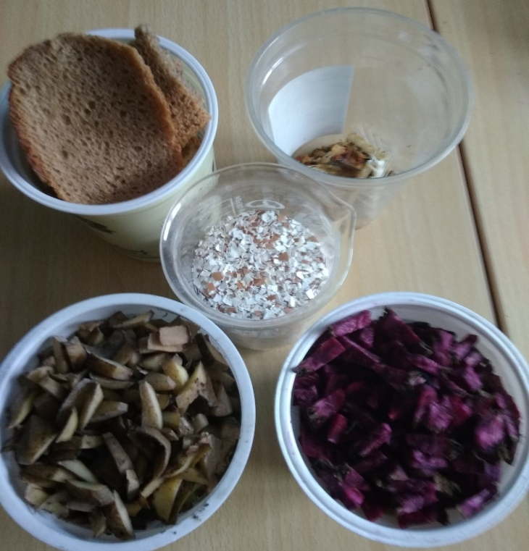

Приложение 4
Первые всходы
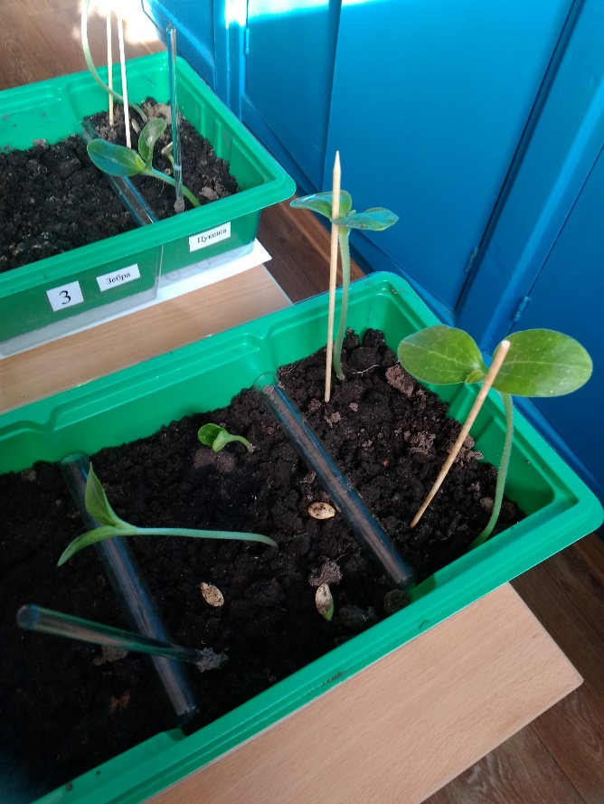

Приложение 5
Дальнейший рост кабачков
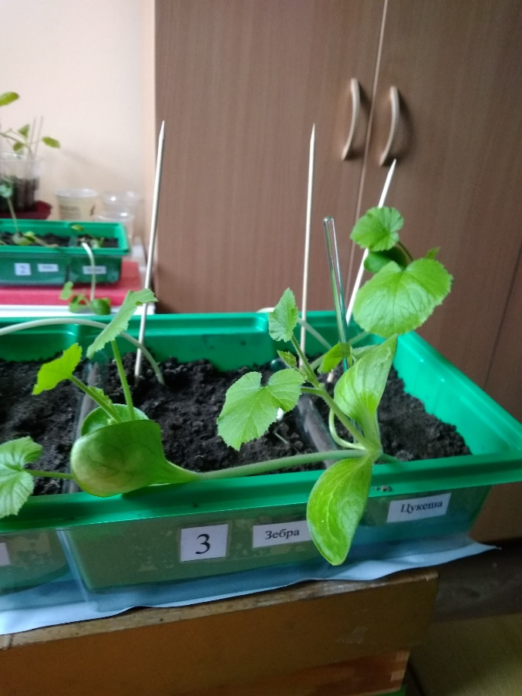
Приложение 6
Рост кабачков
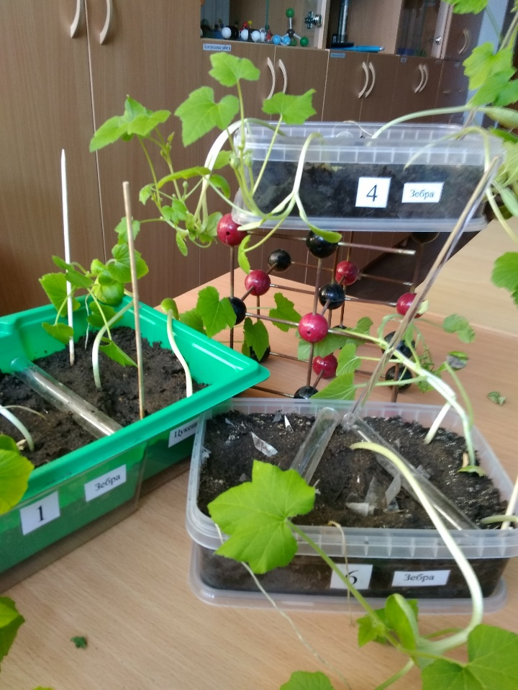
Приложение 7
Рост кабачков
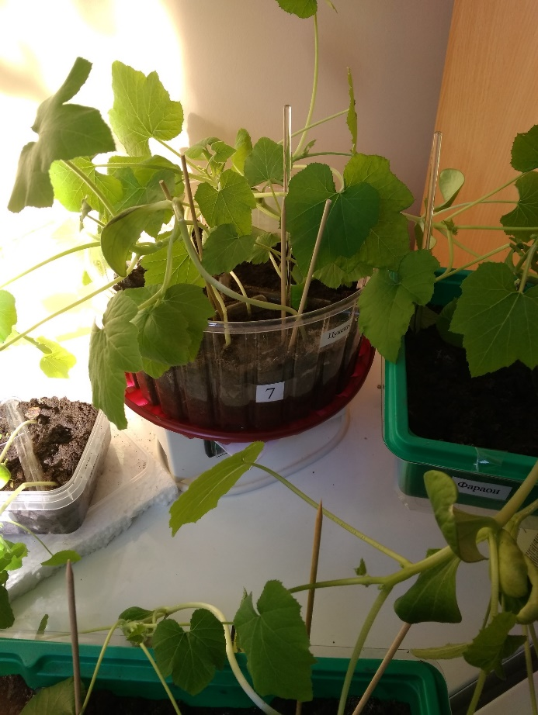
Приложение 8
Бытовые отходы, добавляемые в почву (2-ой вариант опытов).
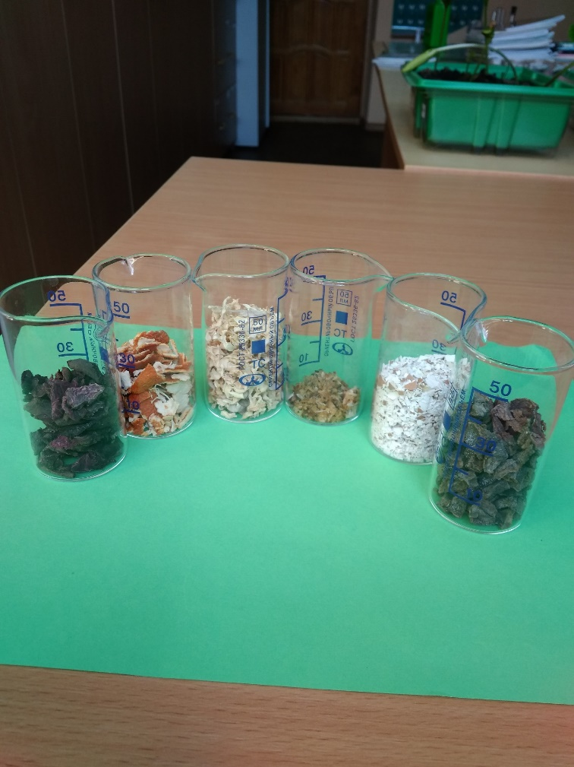
Приложение 9
Цветение кабачков
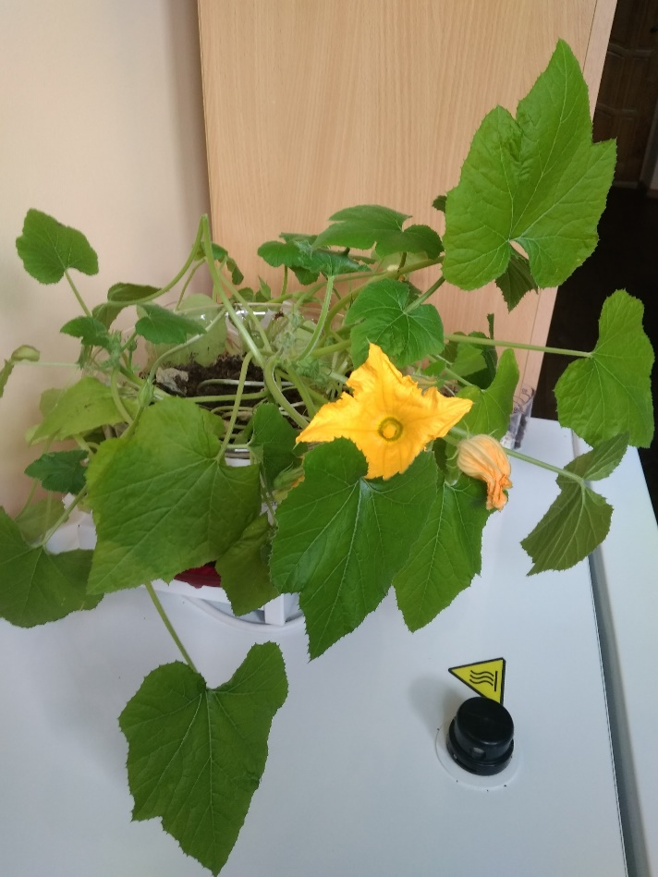
Приложение 10
Рост кабачков (2-ой вариант опытов)
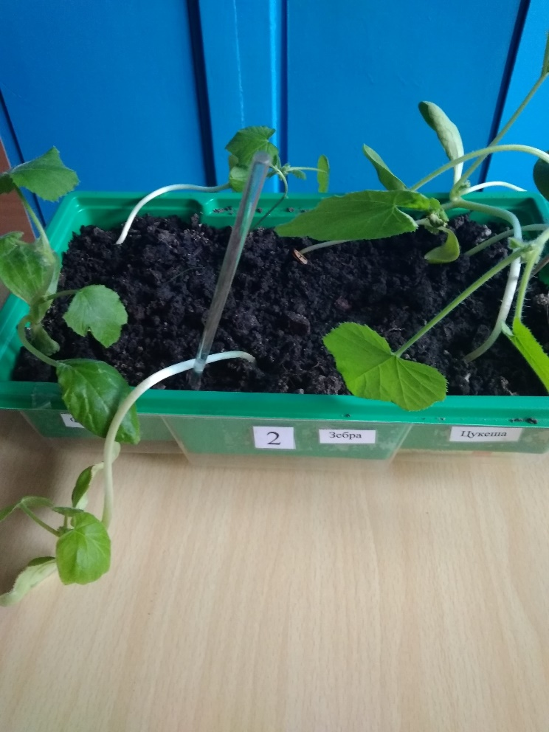
Приложение 11
Кабачки на приусадебном участке
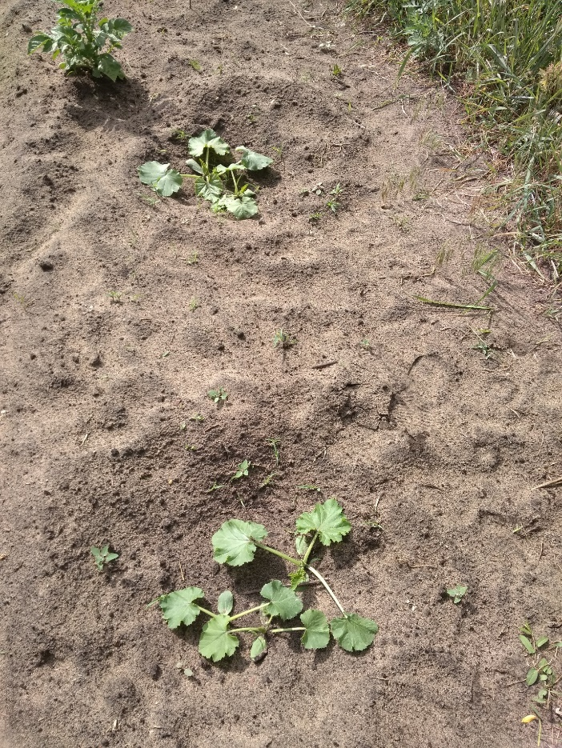
Приложение 12
Рост кабачков на приусадебном участке
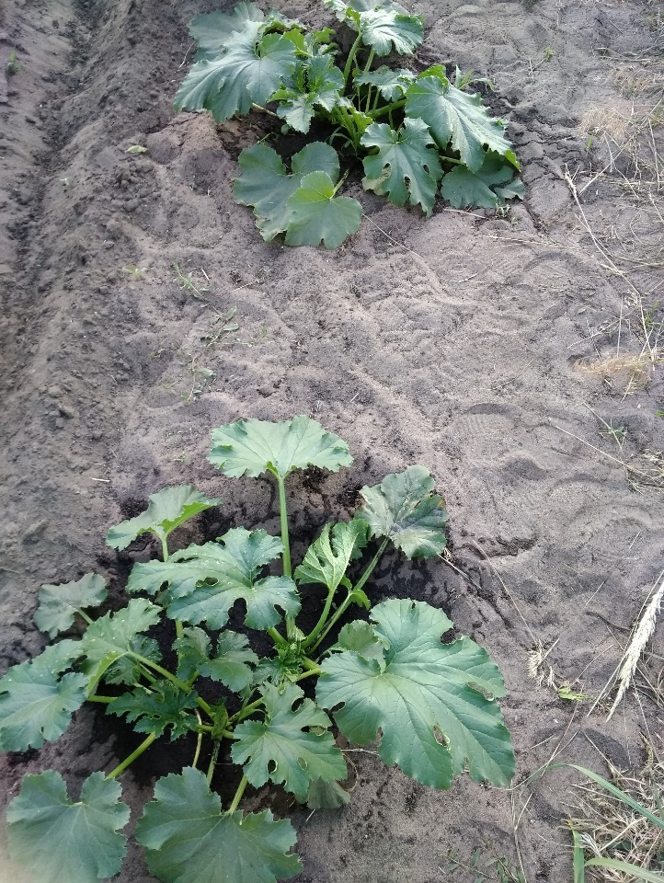
Приложение 13
Первый урожай
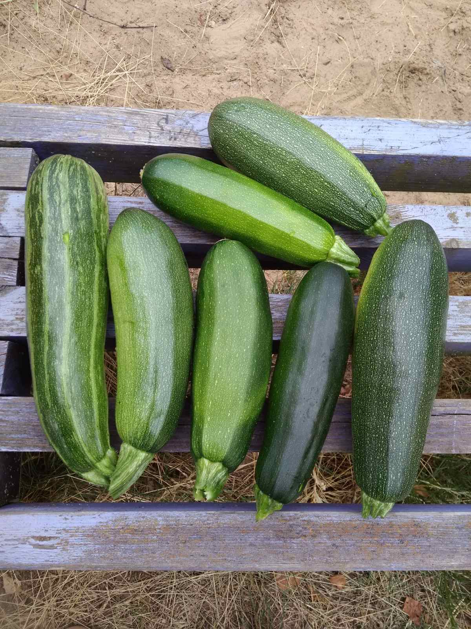
Приложение 14
Сбор урожая
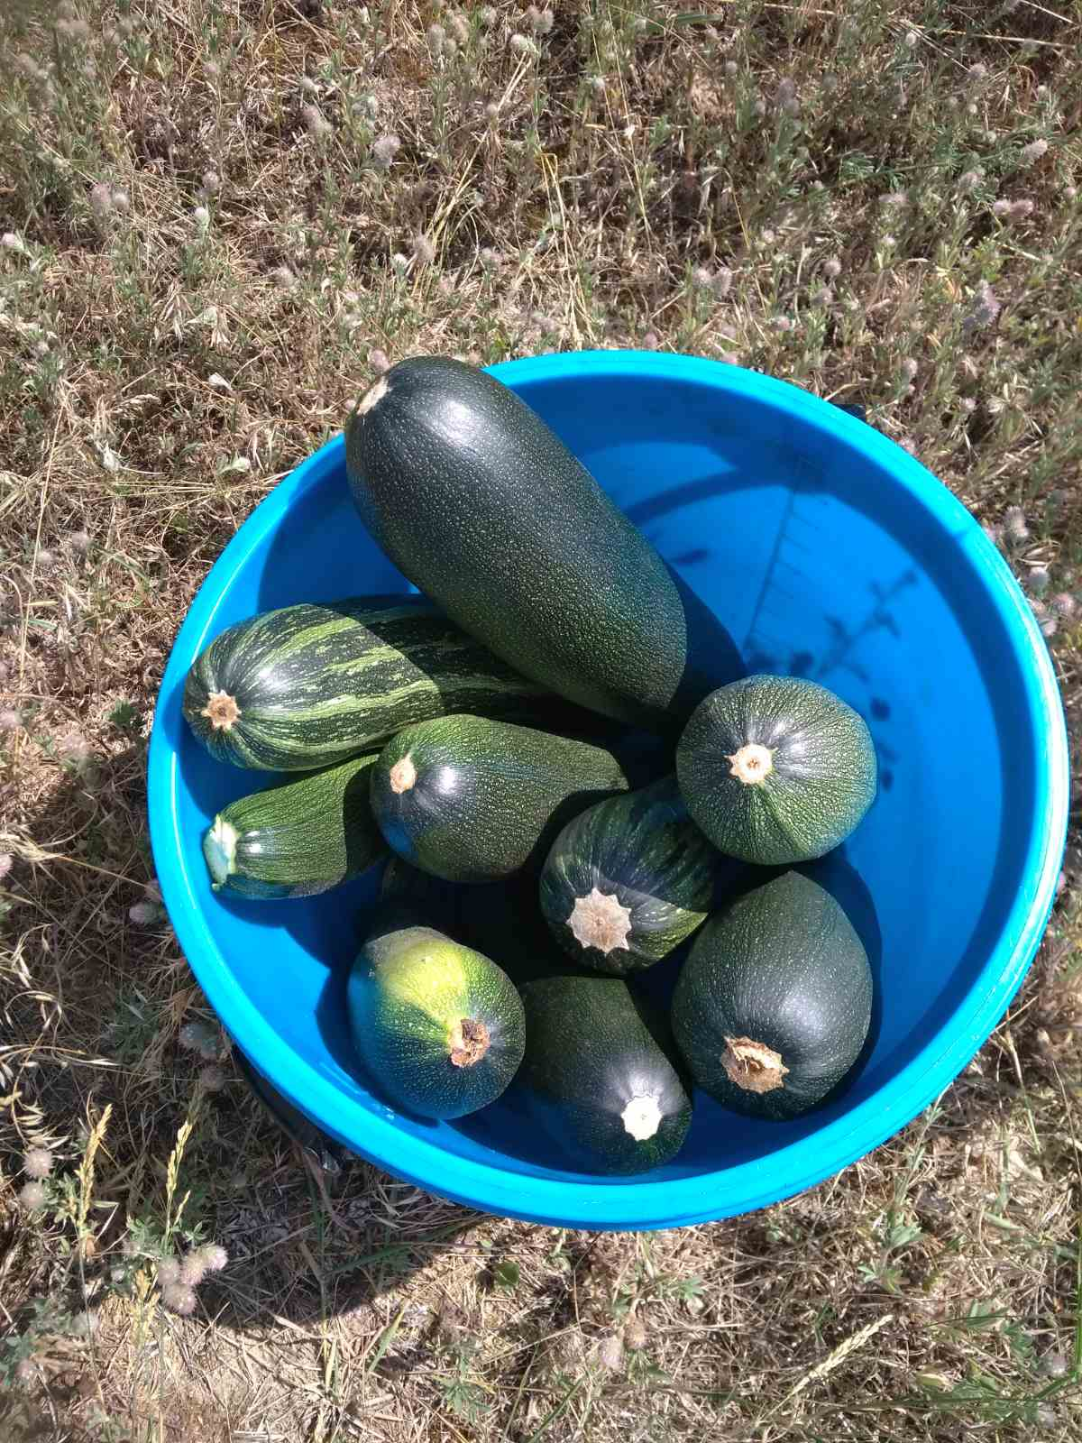
Приложение 15
Дальнейший рост кабачков
